Idées de fonctionnalités supplémentaires n°1 – Front-end
Fonctionnalité | Langage |  | Illustration (capture d’écran d’un site existant ou dessin)
Ajouter pour chaque notion un lien permettant d'accéder directement à la partie correspondante du cours afin d'obtenir des explications plus détaillées. | HTML | Structure + destination du lien :  Création de liens hypertextes (<a>) associés à chaque notion, avec l'attribut href permettant de rediriger l'utilisateur vers la partie correspondante du cours OpenClassrooms et target="_blank" pour l'ouvrir dans un nouvel onglet. | 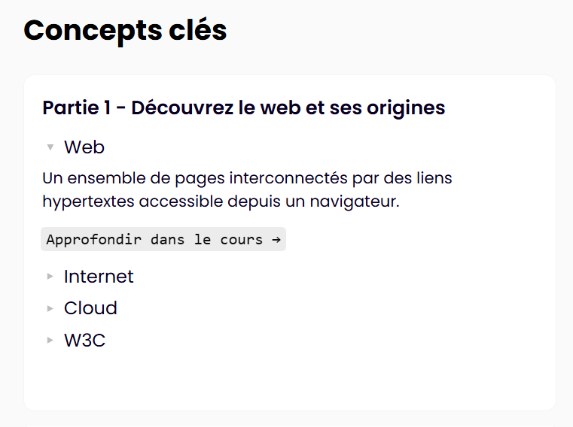
 | CSS | Apparence + retour visuel au survol :  Mise en forme des liens sous forme de boutons : dimensions, espacements, bordures, typographie et ajout d'un effet visuel au survol avec la pseudo-classe :hover afin de rendre les liens facilement identifiables et interactifs.

Idées de fonctionnalités supplémentaires n°2 – Back-end

Fonctionnalité | Langage |  | Illustration (capture d’écran d’un site existant ou dessin)
Quiz de révision personnalisable | HTML | Créer la structure de la page du quiz :  Formulaire de personnalisation  Choix des catégories  Nombre de questions, réponses proposées  Boutons de validation | 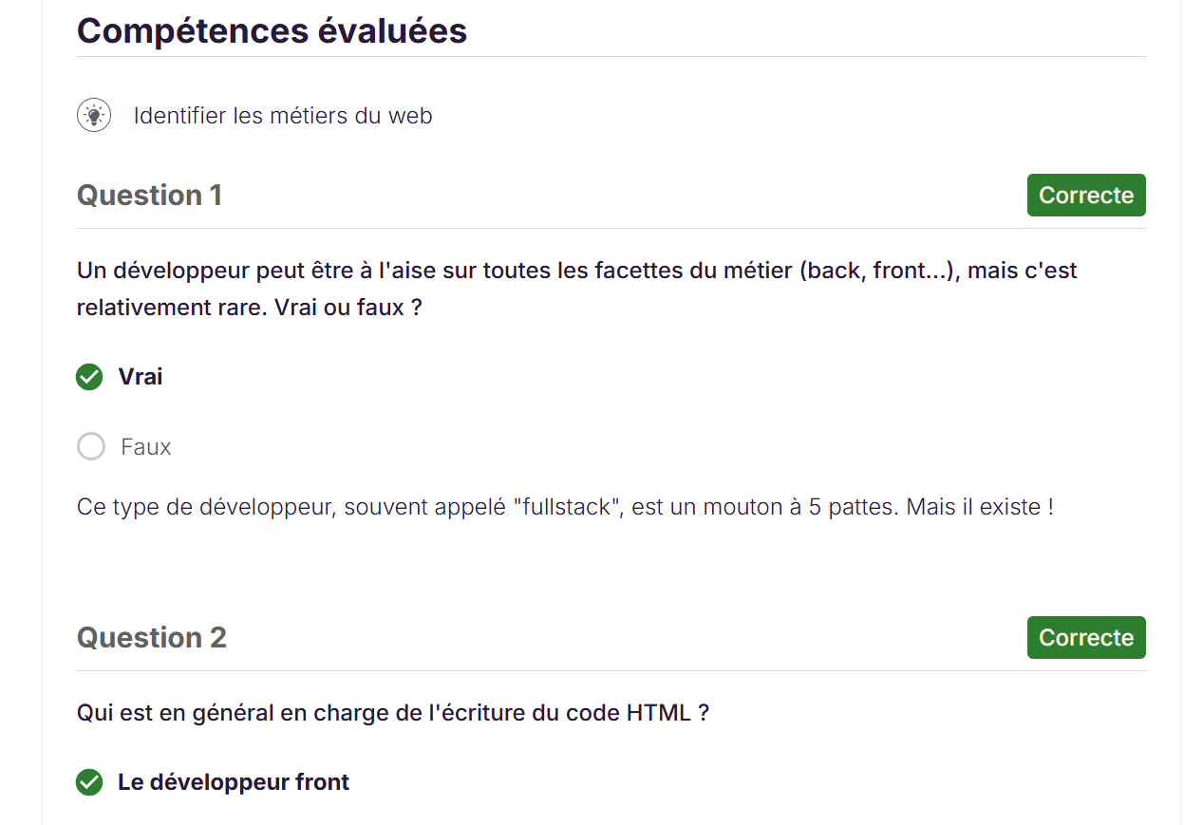
Quiz de révision personnalisable | CSS | Mettre en forme l'interface du quiz :  Disposition des questions et réponses  Boutons progression  Différenciation visuelle des bonnes et mauvaises réponses
Quiz de révision personnalisable | JavaScript | Gérer les interactions avec le quiz :  Récupérer et traiter la réponse sélectionnée  Passage d'une question à la suivante  Mise à jour de la progression  Communication avec le serveur sans avoir à recharger entièrement la page
Quiz de révision personnalisable | Python | Gérer la logique côté serveur :  Récupérer les critères choisis  Sélectionner les questions correspondantes Vérifier les réponses  Calculer le résultat.
Quiz de révision personnalisable | SQL | Base de données  Permettre à Python de récupérer dans la base de données les questions correspondant aux catégories sélectionnées.

Idées de fonctionnalités supplémentaires n°3 – Back-end

Fonctionnalité | Langage |  | Illustration (capture d’écran d’un site existant ou dessin)
Suivi automatique du niveau de maîtrise en fonction des réponses du quiz :  Affichage du niveau à coté de chaque notion  (À revoir, En cours, Acquis) | HTML | Afficher le niveau de maîtrise associé à chaque notion ainsi qu'un espace récapitulatif permettant de visualiser la progression. | 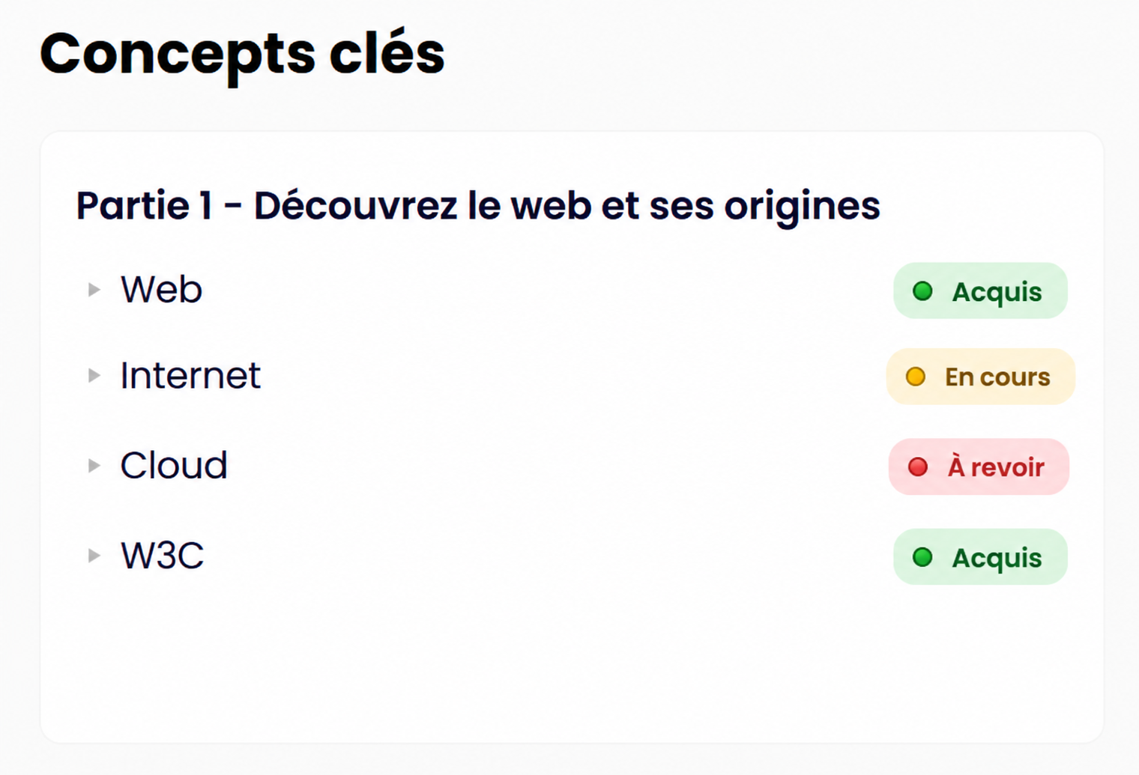
 | CSS | Mettre en forme les différents niveaux de maîtrise (À revoir, En cours, Acquis) afin de pouvoir les distinguer visuellement.
 | JavaScript | Récupérer et afficher dynamiquement les niveaux de maîtrise transmis par le serveur après un quiz, sans avoir à recharger toute la page.
 | Python | Analyser les résultats obtenus aux différentes questions du quiz, les associer aux notions correspondantes et calculer automatiquement le niveau de maîtrise de chaque notion.
 | SQL | Enregistrer les résultats obtenus pour chaque notion et récupérer les résultats précédents afin que Python puisse calculer et faire évoluer le niveau de maîtrise au fil des quiz.

Questions

Répondez dans les grandes lignes, en 10 phrases maximum pour chacune des 2 questions.

- Et si vous vouliez une application mobile en complément de votre site ? Que devriez-vous faire ?

Pour proposer une application mobile en complément du site, il faudrait développer une interface adaptée aux smartphones et aux tablettes. On pourrait développer une application native spécifique à chaque système d’exploitation, une pour Android et une pour iOS, ou utiliser une technologie multiplateforme permettant de partager une grande partie du code entre les deux plateformes.
L’application pourrait communiquer avec le même back-end que le site afin de récupérer les cours, les définitions et les autres données nécessaires.
Une fois développée, l’application devrait être générée dans un format adapté au système d’exploitation, par exemple au format APK pour Android ou IPA pour iOS, afin de pouvoir être installée sur les appareils.
Il faudrait également adapter l’ergonomie à un écran tactile et tester l’application sur différentes tailles d’écran.

- Comment publieriez-vous votre site sur internet ? De quoi auriez-vous besoin ?

Pour publier le site sur Internet, il faudrait choisir une solution d’hébergement permettant de rendre le site accessible en ligne. Les fichiers pourraient être transférés directement vers le serveur de l’hébergeur ou être déployés depuis un dépôt GitHub, selon la solution choisie.
Si le site possède un back-end, il faudrait choisir un hébergement compatible avec la technologie utilisée, par exemple Python ou PHP, ainsi qu’une solution permettant d’héberger la base de données.
Il faudrait également choisir et enregistrer un nom de domaine, puis le relier à l’hébergement grâce au DNS.
Le site serait également accessible en HTTPS afin de sécuriser les échanges entre le navigateur et le serveur.
Enfin, il faudrait tester le site en ligne et effectuer les mises à jour nécessaires au fil du temps.

